NEOBVEZNI IZBIRNI PREDMETI

V skladu z 20. in 20.a. členom Zakona o osnovni šoli, se bodo v 1., 4., 5., 6., 7., 8. in 9. razredu izvajali neobvezni izbirni predmeti. Učenci glede na svoje interese poleg rednih predmetov lahko izberejo največ dve uri pouka neobveznih izbirnih predmetov tedensko.
V naslednjem letu bodo lahko izbrali drug predmet ali nadaljevali z istim – pri drugem tujem jeziku lahko do 9. razreda.
Neobvezni izbirni predmeti so del učenčevega tedenskega urnika in se ocenjujejo s številčnimi ocenam. Učenec lahko napreduje le, če ima pozitivne zaključne ocene pri vseh predmetih, tudi izbirnih. Obiskovanje izbirnega predmeta je obvezno celo šolsko leto.

NEOBVEZNI IZBIRNI PREDMETI

NEOBVEZNI IZBIRNI PREDMETI | 1. r | 4. r | 5. r | 6. r | 7. r | 8. r | 9.r
ANGLEŠČINA  2 uri/teden = 70 ur/letno | *
NEMŠČINA  Triletni predmet,  2 uri/teden = 70 ur/letno |  | * | * | *
UMETNOST  Enoletni predmet  1 ura/teden = 35 ur/letno |  | * | * | *
ŠPORT  Enoletni predmet  1 ura/teden = 35 ur/letno |  | * | * | *
TEHNIKA  Enoletni predmet  1 ura/teden = 35 ur/letno |  | * | * | *
RAČUNALNIŠTVO  Enoletni predmet  1 ura/teden = 35 ur/letno |  | * | * | *
FRANCOŠČINA  Triletni predmet,  2 uri/teden = 70 ur/letno |  |  |  |  | * | * | *

ANGLEŠČINA 1. razred

Število ur: 2 uri tedensko – 70 ur letno

Učenje tujih jezikov ob vstopu v prvi razred osnovne šole ponuja učencem model vseživljenjskega jezikovnega učenja. Namen učenja tujega jezika v prvem razredu je senzibilizacija za tuji jezik, ki hkrati spodbuja pozitiven odnos do tujih jezikov in daje učencu možnost celostnega učenja.
Pri neobveznem izbirnem predmetu Angleščina v 1. razredu v okviru dveh ur tedensko je pouk organiziran konkretno z različnimi krajšimi aktivnostmi, ki obsegajo veliko igralnih in gibalnih dejavnostih ter učenju ob konkretnem materialu (igrače, predmeti, glasba).
Vsebine so primerne starosti učencev in njihovim izkušnjam iz vsakdanjega življenja. V prvem razredu se učenje tujega jezika navezuje s cilji in vsebinami drugih predmetov, gre za medpredmetno povezovanje. V tujem jeziku s pomočjo opazovanja, primerjanja, sklepanja, razčlenjevanja, urejanja, razvrščanja z lastnim raziskovanjem in odkrivanjem učenci dosegajo tudi cilje drugih učnih predmetov.

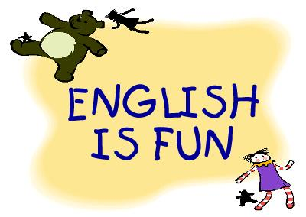

NEMŠČINA 4., 5. in 6. razred

Število ur: 2 uri tedensko – 70 ur letno

Tuji jeziki, med njimi tudi nemščina kot sosedski jezik, predstavljajo v svetu ključ do sporazumevanja, ki sega preko meja. Pouk drugega tujega jezika v četrtem razredu izvajamo v obsegu dveh ur na teden. Spoznavali bomo nemške dežele, njihove prebivalce in kulturo. Pri pouku bomo veliko raziskovali, se pogovarjali, poslušali zgodbe in pesmi. Svoje počutje in doživetja bomo izražali z gibanjem ob glasbi ali likovnim ustvarjanjem. Listali bomo po tujih revijah in knjigah in spoznavali zanimivosti. Pridruži se nam pri odkrivanju in sprejemanju drugačnosti.

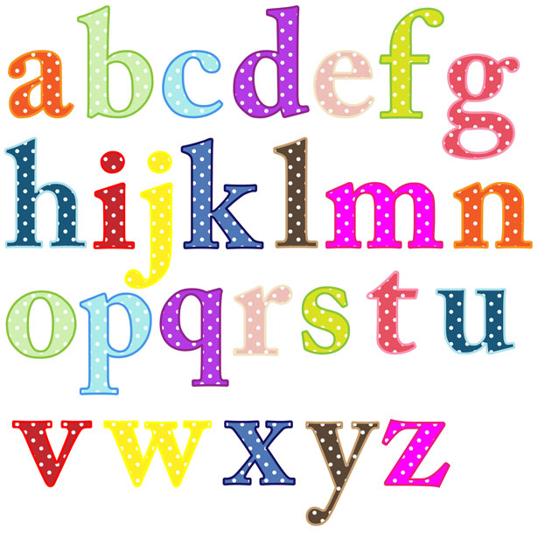

UMETNOST

Število ur: 1 ura tedensko – 35 ur letno (za učence 4., 5. in 6. razreda)

Umetniško izražanje je človekova potreba, vezana na področji ustvarjalnosti in inovativnosti. Omenjeni kompetenci sta ključni za uspešno delovanje posameznika in širše družbe v 21. stoletju, zato sta
tudi prednostno obravnavani v učnem načrtu neobveznega izbirnega predmeta umetnost. Pri pouku umetnosti učenci:
- razvijajo radovednost, sproščanje z umetnostjo ter interes in aktiven odnos do kulture in umetnosti (kulturno-umetnostna vzgoja),
- oblikujejo pozitivni odnos do nacionalne in svetovne kulturno-umetniške dediščine ter njenega vključevanja v sodobnost,
- krepijo in razvijajo neposredne zaznavno-doživljajske sposobnosti, estetske izkušnje, želje, predstave in domišljijo skozi predstavo, igro, muzikal, video, sliko ali objekt, tako da bodo znali pojasniti, razlikovati in reflektirati svoje dojemanje,
- razvijajo osebnostno in narodnostno identiteto,
- ustvarjajo, poustvarjajo in vrednotijo razvojni stopnji primerno dejavnosti in izdelke, (glasbene, likovne …),
- raziskujejo sodobne, danes žive umetniške produkcije, ki poudarja pomen razvijanja učenčevega razumevanja kulturnega okolja, v katerem živi.

ŠPORT

Število ur: 1.ura tedensko – 35 ur letno (za učence 4., 5. in 6. razreda)

Neobvezni izbirni predmet šport je namenjen učencem drugega obdobja in vključuje vsebine, ki morajo biti prisotne v vsakodnevni športni vadbi učencev. V današnjem času, ki ga označujejo čedalje manjša gibalna dejavnost, nezdrave prehranjevalne navade in specifični, večkrat rizični načini preživljanja prostega časa, ima športna dejavnost v šoli poseben pomen za zdrav razvoj odraščajočih učencev. Neobvezni izbirni predmet šport zato vključuje predvsem tiste vsebine, ki učinkovito vplivajo na telesni in gibalni razvoj učencev, spodbujajo njihovo ustvarjalnost, hkrati pa so z vidika športnorekreativnih učinkov pomembne za kakovostno preživljanje prostega časa v vseh življenjskih obdobjih.

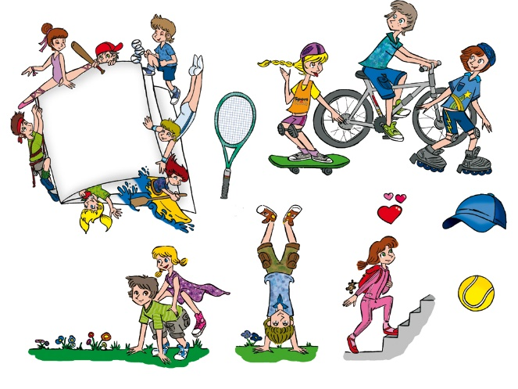

TEHNIKA

Število ur: 1 ura tedensko – 35 ur letno (za učence 4., 5. in 6. razreda)

Izbirni predmet tehnika poglablja, razširja in nadgrajuje predmet naravoslovje in tehnika v četrtem in petem razredu. Predmet omogoča učencem poglobitev in sintezo nekaterih temeljnih znanj s tehničnega področja in povezavo z drugimi predmetnimi področji. Predstavlja načine, spreminjanja narave ter učinke nanjo. Razširja osnovna spoznanja o tehnoloških lastnostih posameznih gradiv in praktična znanja, spretnosti in delovne navade pri uporabi orodja, pripomočkov, strojev in naprav za oblikovanje in obdelavo gradiv. Pri praktičnem delu učenci spoznavajo nevarnosti in varnostne ukrepe ter razvijajo spretnosti in navade pri uporabi zaščitnih sredstev.

RAČUNALNIŠTVO

Število ur: 1 ura tedensko – 35 ur letno (za učence 4., 5. in 6. razreda)

V današnji družbi ima računalništvo pomembno vlogo, saj je vključeno v vsa področja našega življenja. Neobvezni izbirni predmet seznanja učence z različnimi področji računalništva. Učenci se pri računalništvu seznanjajo s tehnikami in metodami reševanja problemov in razvijajo algoritmičen način razmišljanja, spoznavajo omejitve računalnikov in njihov vpliv na družbo. Način dela pri predmetu spodbuja ustvarjalnost, sodelovanje in poseben način razmišljanja ter delovanja. S spoznavanjem računalniških konceptov in razvijanjem postopkovnega načina razmišljanja učenci pridobivajo trajna znanja, spretnosti in veščine.

NEOBVEZNI IZBIRNI PREDMET – 3. TRIADA

FRANCOŠČINA 7., 8. in 9. razred

Število ur: 2 uri tedensko – 70 ur letno (za učence 7., 8 in 9. razreda)

Izbirni predmet Francoščina je v osnovni šoli triletni predmet, ki se izvaja v obsegu dveh ur tedensko.

CILJI PREDMETA
- usvajanje osnovnega besedišča,
- razvijanje občutljivosti za glasovno podobo francoskega jezika s pomočjo pesmi, igre in govorice telesa,
- razumevanje in pogovarjanje v preprostih situacijah, npr. prvo srečanje, v šoli, v trgovini ...,
- usvajanje pisnega sporočila: kratka sporočila razglednice, elektronska sporočila.

Francoščina je prednost DANES ...
Francija je že 3. najpomembnejši gospodarski partner Slovenije in poleg angleščine je delovni jezik Evropske unije. Sedeži mednarodnih institucij v francosko govorečih mestih so: Bruselj – Evropska komisija, Nato; Strasbourg – Evropski parlament, Svet Evrope; Ženeva: Organizacija Združenih Narodov; Luksemburg – Evropsko sodišče, Evropska banka.
... in TUDI JUTRI:
francoščina je uradni jezik v več kot 50 državah sveta. Je jezik, ki pomaga pri učenju drugih jezikov na splošno.

